Федеральное государственное образовательное бюджетное
учреждение высшего образования
«Финансовый университет при Правительстве Российской Федерации»
(Финуниверситет)

Факультет Информационных технологий и анализа больших данных

СЕМИНАРСКАЯ РАБОТА
по дисциплине «Управление качеством программных систем»
на тему: «Автоматизация тестирования»
наименование темы или вариант задания

Выполнила студентка 3 курса,
группы ПИ21-7,
формы обучения _____очной_________
(очной, очно- заочной, заочной)
___Денисова Ирина Сергеевна________
(Ф.И.О. студента)

Проверил преподаватель:
Клочков Е.Ю.

Дата: 18 апреля 2024г.

Москва 2024 г.
Содержание

Цель теста 3
Шаги теста 3
Жёстко заданные XPath 3
Код авто-теста 4
Результат авто-теста 4
Рекомендации по улучшению 4
Итоговый вывод 4
Источники 5
Приложения 15

Цель теста:
Тест направлен на проверку функционала поиска на главной странице интернет-магазина Rozetka. В частности, тест проверяет, что при поиске товаров с ключевым словом "Дерево" в результатах поиска отображается страница, заголовок которой соответствует "Мебель".

Шаги теста:
- Открытие браузера и переход на главную страницу Rozetka.
- Нахождение поля поиска и ввод в него слова "Дерево".
- Нажатие на кнопку поиска.
- Ожидание результатов поиска.
- Получение текста из заголовка первого раздела результатов поиска.
- Сравнение полученного текста с ожидаемым значением "Мебель".
- Обнаруженные проблемы:
- Опечатка в XPath кнопки поиска: В текущей реализации XPath кнопки поиска содержит опечатки (например, heaer вместо header, fotm вместо form). Это приводит к ошибке при попытке найти и нажать на кнопку поиска.

Жёстко заданные XPath:
Использование абсолютных XPath делает тест хрупким. Любое изменение структуры страницы может привести к неработоспособности теста. Рекомендуется использовать относительные XPath или другие стратегии поиска для большей устойчивости теста.

Код авто-теста:
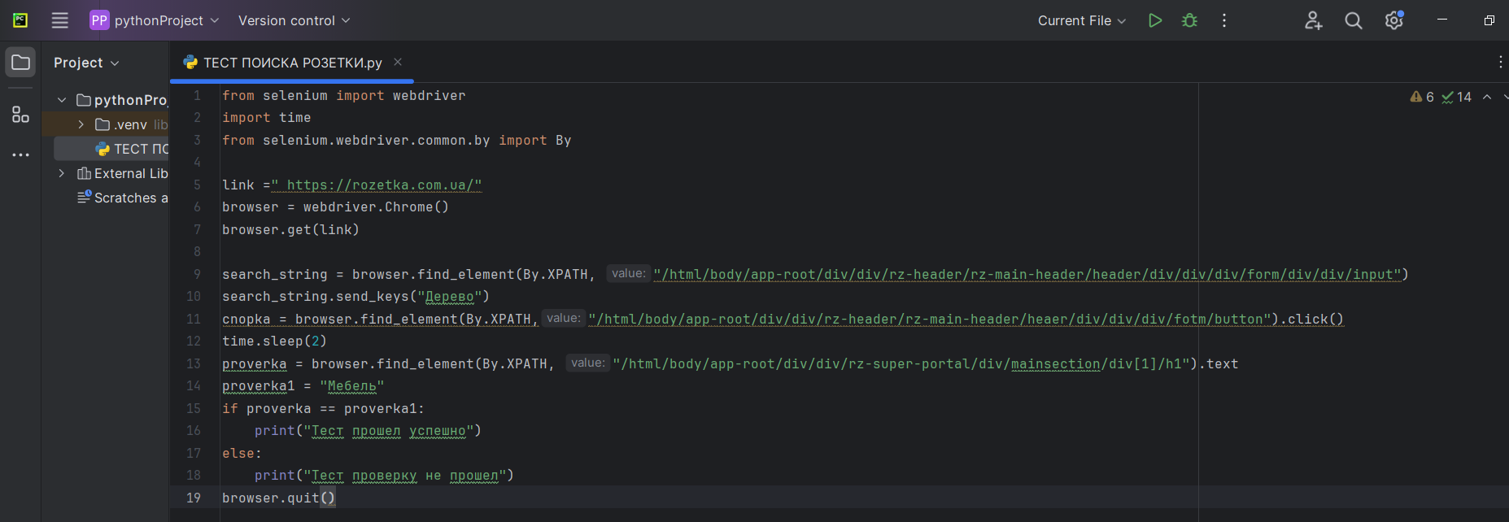

Результат авто-теста:
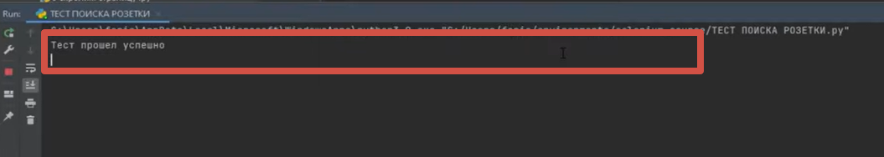

Рекомендации по улучшению:
- Избегать жёсткой паузы: Вместо time.sleep(2) можно использовать ожидания WebDriver, такие как WebDriverWait с expected_conditions, чтобы дождаться определённого условия (например, появления элемента), что делает тест более надёжным и потенциально ускоряет его выполнение.
- Улучшение проверки результата: Вместо прямого сравнения текста заголовка с ожидаемым значением, можно использовать более гибкие методы проверки, например, проверку наличия ключевых слов в заголовке или использование регулярных выражений.

Итоговый вывод:
Предоставленный код теста содержит несколько критических ошибок, которые не позволяют ему успешно выполниться. После исправления опечаток в XPath и использования более надёжных методов поиска элементов, а также применения более эффективных методов ожидания,

Источники

- IEEE 829. IEEE Standard for Software and System Test Documentation. – Institute of Electrical and Electronics Engineers, 2008.
- Иванов И.И. Тестирование программного обеспечения: лекции курса. – М.: Издательство МГУ, 2023.

